UBND THÀNH PHỐ HỒ CHÍ MINH | CỘNG HÒA XÃ HỘI CHỦ NGHĨA VIỆT NAM
TRƯỜNG CAO ĐẲNG LÝ TỰ TRỌNG | Độc lập - Tự do - Hạnh phúc
THÀNH PHỐ HỒ CHÍ MINH

ĐỀ THI KẾT THÚC HỌC PHẦN LÝ THUYẾT
HỌC KỲ: II NĂM HỌC: 2021 – 2022
Bậc đào tạo: CAO ĐẲNG
Học phần: CƠ LÝ THUYẾT
Lớp: 21C3-CNO1,2,3,4 Ngày thi: ____ / ____ / 20
Thời gian thi: 90 phút (không kể thời gian phát đề)
Đề số 02

(Thí sinh được sử dụng tài liệu)

Câu 1: (3 điểm)
Một dầm AB được đặt lên hai gối tựa như hình vẽ, chịu tác dụng của các lực:
F₁ = 6 kN, F₂ = 8 kN, F₃ = 12 kN, m = 4 kNm. Xác định phản lực tại các gối tựa. Biết các kích thước cho như hình vẽ.
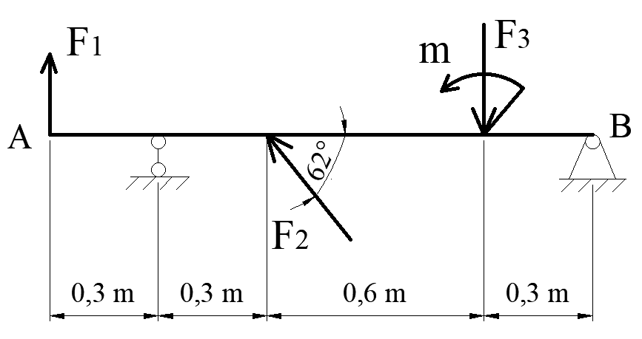
Câu 2: (2 điểm)
Tàu hỏa từ trạng thái đứng yên rồi chuyển động nhanh dần đều lên tốc độ 54 km/h và di chuyển được quãng đường dài 225 m. Xác định gia tốc của tàu và thời gian tàu chạy trên quãng đường đó. Biết quãng đường nằm trên cung tròn bán kính R = 800 m.

Câu 3: (3 điểm)
Một trục AB lắp 2 bánh răng 1 và 2, được đặt trên 2 ổ trụ tại A và B, chịu các lực tác dụng như hình vẽ. Xác định phản lực tại các ổ trụ A và B. Biết bánh răng 1 có: F_{t1} = 10 kN; F_{r1} = 6 kN; F_{a1} = 3 kN; bán kính bánh răng 1 là r₁ = 0,12 m và bánh răng 2 có: F_{t2} = 20 kN; F_{r2} = 12 kN; F_{a2} = 7 kN; bán kính bánh răng 2 là r₂ = 0,086 m. Các khoảng cách như hình vẽ.
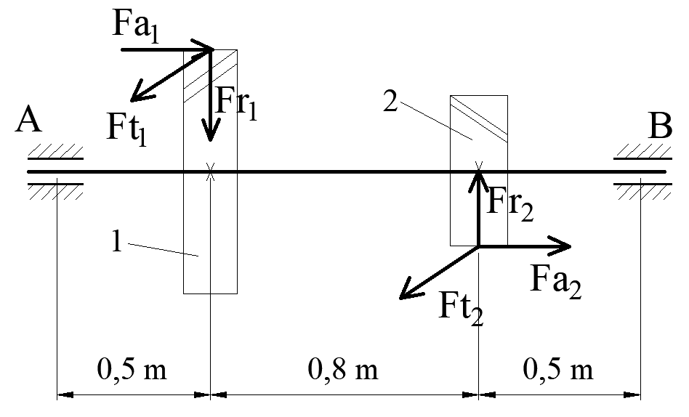
Câu 4: (2 điểm)
Một trục máy đang quay tốc độ 900 vòng/phút thì giảm tốc xuống còn 300 vòng/phút mất thời gian 1 phút. Xem như trong giai đoạn giảm tốc này, trục quay chậm dần đều.
- Xác định gia tốc góc của trục máy trong giai đoạn này.(1đ)
- Xác định tốc độ quay và số vòng quay của trục ứng với thời điểm trục quay được 18 giây.(1đ)
_______Hết_______
GHI CHÚ: CÁN BỘ COI THI KHÔNG ĐƯỢC GIẢI THÍCH GÌ THÊM

TRƯỞNG KHOA TRƯỞNG BỘ MÔN GIẢNG VIÊN RA ĐỀ
(Ký tên và ghi rõ họ tên) (Ký tên và ghi rõ họ tên) (Ký tên và ghi rõ họ tên)

UBND THÀNH PHỐ HỒ CHÍ MINH | CỘNG HÒA XÃ HỘI CHỦ NGHĨA VIỆT NAM
TRƯỜNG CAO ĐẲNG LÝ TỰ TRỌNG | Độc lập - Tự do - Hạnh phúc
THÀNH PHỐ HỒ CHÍ MINH

ĐÁP ÁN ĐỀ THI KẾT THÚC HỌC PHẦN LÝ THUYẾT
HỌC KỲ: II NĂM HỌC: 2021 – 2022

Bậc đào tạo: CAO ĐẲNG
Học phần: CƠ LÝ THUYẾT
Lớp: 21C3-CNO_______ Ngày thi: ____ / ____ / 20
Thời gian thi: 90 phút (không kể thời gian phát đề)

(Thí sinh được sử dụng tài liệu)
Đề số 02

Câu | Ý | Đáp án | Điểm
1 |  | Câu 1 và Câu 3 bắt buộc vẽ lực lên hình. Nếu không vẽ lực bị trừ 50% tổng số điểm. | 3,0
 |  | 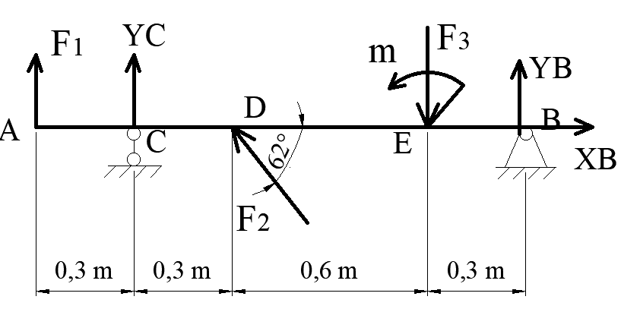  PTCB:  R_{x} = XB - F₂ . cos62 = 0  R_{y} = YC + YB + F₁ + F₂ . sin62 - F₃ = 0  MB = -YC. BC - F₁.AB - F₂ . sin62. BD+ F₃.BE + m= 0  XB - 8 . cos62 = 0  YC + YB + 6 + 8 . sin62 - 12 = 0  -YC. 1,2 - 6.1,5 - 8 . sin62. 0,9+ 12.0,3 + 4 = 0  XA = 3,76 kN  YA = 5,4 kN  YE = -6,46 kN | 0.5  0.5  0.75  0.125  0.125  0.125  0.25  0.25  0.375
2 |  |  | 2,0
 |  | v = v_{o} + a_{τ} t  => a_{τ} t = v – v_{o} = 15-0 = 15 (*)  S = s_{o} + v_{o} t + 0,5. a_{τ} t²  225 = 0.t + 0,5 (15) t  => t = 30 s  (*) => a_{τ} = 1/2 m/s²  a_{n} = $\frac{v^{2}}{R}$ =$\frac{{15}^{2}}{800}$ = 0,28 m/s²  Vậy: a = $\sqrt{a_{τ }^{2 }{+ a}_{n}^{2}}$ = 0,57 m/s² | 0.125  0.25  0.125  0.25  0.375  0.375  0.25  0.25
3 |  |  | 3,0
 | . | 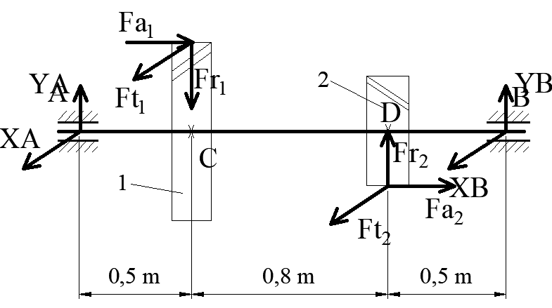  PTCB:  R_{x} = X_{A} + X_{B} + F_{t1} + F_{t2} = 0  R_{y} = Y_{A} + Y_{B} - F_{r1} + F_{r2} = 0  M^{x} = Y_{B}. AB - F_{r1}.AC + F_{r2} .AC - F_{a1}.r₁ + F_{a2}.r₂ = 0  M^{y}= -AB.X_{B} – AC. F_{t1} - AD. F_{t2}= 0  X_{A} + X_{B} + 10 + 20 = 0  Y_{A} + Y_{B} - 6 + 12 = 0  Y_{B}. 1,8 -6.0,5 + 12.1,3- 3.0,12 +7.0,086 = 0  -1,8.X_{B} – 10.0,5 -20.1,3 = 0  X_{A} = -12,78 kN  Y_{A} = 1,13 kN  Y_{B} = -7,13 kN  X_{B} = -17,22 kN | 0.25  0.25  0.625  0.375  0.125  0.125  0.125  0.125  0.25  0.25  0.25  0.25
4 |  |  | 2,0
 |  | ω_{o} = $\frac{πn_{o}}{30}$ = 30π rad/s  ω = $\frac{πn}{30}$ = 10π rad/s  ω = ω_{o} + ε.t  10π = 30π + ε. 60  ε = - π/3 rad/s²  ω₁₈ = ω_{o} + ε t = 30π – (π/3). 18 = 24π rad/s  n₁₈ = (30. ω₁₈)/π = 720 vòng/phút  φ₁₈ = φ_{o} + ω_{o} t + 0,5 ε t² = 30π .18 - 0,5.( π/3). 18²  = 486π rad  φ₁₈ = 2πN₁₈ => N₁₈ = 750π/2π = 243 vòng | 0.25  0.125  0.25  0.125  0.25  0.25  0.25  0.25  0.25

NỘI DUNG
_______Hết_______
TRƯỞNG BỘ MÔN GIẢNG VIÊN RA ĐỀ
(Ký và ghi rõ họ tên) (Ký và ghi rõ họ tên)

Vũ Quang Khải Dương Thị Hồng

